Муниципальное бюджетное образовательное учреждение дополнительного образования муниципального образования город Краснодар «Детский морской центр имени адмирала Фёдора Фёдоровича Ушакова»

Практический опыт применения элементов конструирования из бумаги (оригами) на занятиях по формированию элементарных математических представлений со старшими дошкольниками.

Автор: Ломакина Ирина Алексеевна
педагог дополнительного образования
МБОУ ДО ДМЦ г. Краснодар

Краснодар 2021
Задачами познавательного развития дошкольников на занятиях по ФЭМП является формирование познавательных действий, развитие воображения и творческой активности; формирование первичных представлений об объектах окружающего мира, о свойствах и отношениях объектов окружающего мира (форма, цвет, размер, материал, количество, число, часть и целое, пространство и время, причины и следствия и др.). Блок развития элементарных математических представлений в образовательной области «Познавательное развитие» предусматривает развитие сенсорных и интеллектуальных способностей дошкольников.
В своей работе я стараюсь максимально задействовать все сенсорные системы ребенка на уроке, ведь для дошкольника очень важен собственный опыт при исследовании объектов окружающего мира. Так. при изучении основных геометрических понятий: точка, линия (прямая, кривая, ломаная, замкнутая), геометрическая фигура (квадрат, прямоугольник и т.д.), проводится работа по распознаванию цветов, размеров, пространственного расположения, количества объектов. Для включения тактильных ощущений при изучении геометрических фигур используется раздаточный материал из набора «Учись считать», трафареты для прорисовки.
На творческих занятиях я обратила внимание, что у многих дошкольников вызывало трудности конструирование из бумаги, некоторые с трудом воспринимали понятия: «сложить пополам», « горизонтальный сгиб», «средняя линия» и др., кроме того слабо ориентировались на листе бумаги. А ведь конструирование из бумаги, основы искусства «оригами», развивает не только мелкую моторику, но и пространственное и логическое мышление, что так необходимо при изучении математических дисциплин. Поэтому, я стала вводить элементы конструирования из бумаги на занятиях по изучению основных геометрических понятий.
В таблице представлены упражнения, проводимые с детьми по изучаемым темам.Для работы я использую листы формата А5.
Тема занятия | Задачи упражнения | Упражнение  (Ход упражнения,  задания для выполнения)
Точка. Линия. Прямая. | - упражнять в сгибании листа, делении листа на равные части (пополам) , - показать способ прочерчивания линии ровно по сгибу, - упражнять в умении черчения под линейку, -закрепить понятия «горизонтальный», «справа налево» - закрепить знания, полученные на уроке. | - Располагаем лист горизонтально. Складываем лист пополам в направлении справа налево. При помощи линейки ровно по сгибу проводим прямую линию красным карандашом.  - Правый край листа подтягиваем, совмещаем с полученной линией, придерживая край, разглаживаем сгиб. Раскрываем лист и под линейку проводим линию синим карандашом по получившемуся сгибу.  - Правый край листа подтягиваем, совмещаем с полученной синей линией, придерживая край, разглаживаем сгиб. Раскрываем лист и под линейку проводим линию зеленым карандашом по получившемуся сгибу.  - Повторяем пункт 2 и 3 с левой стороны листа.  - Задания на полученном рисунке:  Вы заметили, как мы делили лист на каждом этапе? ( пополам, на 2 равные части) Какие линии по направлению у нас получились? ( вертикальные)  Сколько линий вы нарисовали? Поставьте по 3 оранжевых точки между синими и зелеными линиями.  Нарисуйте под линейку голубым карандашом по 3 наклонные линии между красной и синими линиями.  И др. (Рис.1)
Линии: кривая, ломаная, замкнутая, незамкнутая. | - упражнять в сгибании листа, делении листа на равные части (пополам) в вертикальном направлении (сверху вниз), - упражнять в прочерчивании линии ровно по сгибу, - упражнять в черчении под линейку, - закрепить понятия «горизонтальный», « вертикальный», «сверху вниз», - закрепить знания, полученные на уроке. | - Располагаем лист вертикально. Складываем лист пополам в направлении сверху вниз. При помощи линейки ровно по сгибу проводим прямую линию красным карандашом.  - Верхний край листа подтягиваем, совмещаем с полученной линией, придерживая край, разглаживаем сгиб. Раскрываем лист и под линейку проводим линию синим карандашом по получившемуся сгибу.  - Верхний край листа подтягиваем, совмещаем с полученной синей линией, придерживая край, разглаживаем сгиб. Раскрываем лист и под линейку проводим линию зеленым карандашом по сгибу.  - Повторяем пункт 2 и 3 с левой стороны листа.  - Задания на полученном рисунке:  Вы заметили, как мы делили лист на каждом этапе? ( пополам, на 2 равные части) Какие линии по направлению у нас получились? (горизонтальные)  Сколько линий вы нарисовали? Между верхним краем и зеленой линией нарисуйте волнистые линии оранжевым карандашом. Ниже между зеленой и синей нарисуйте замкнутые волнистые линии розовым карандашом.  И др.
Прямоугольник. | - упражнять в сгибании листа, делении листа на равные части (пополам) в вертикальном направлении ( сверху вниз), - упражнять в прочерчивании линии ровно по сгибу, - упражнять в черчении под линейку, - закрепить понятия «над», «под», «между» ,- закрепить знания цветов, геометрических форм, - закрепить знания, полученные на уроке. | - Выполняем последовательно действия в пунктах 1)- 4) предыдущего упражнения .  - Задания на полученном рисунке:  - Сколько прямоугольников у нас подучилось? Раскрасьте большой прямоугольник над красной линией в желтый цвет, а под красной линией в зеленый. Рядом с зеленым прямоугольник раскрасьте в красный цвет. И др. (Рис. 2)  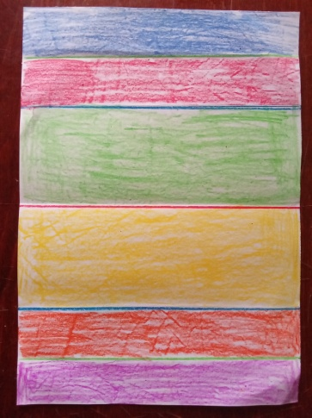
Квадрат | - научить получать квадратный лист из прямоугольного, путем складывания и вырезания, - упражнять в складывании листа бумаги в разных направлениях, - показать способы расчерчивания листа в клетку путем складывания, - закрепить знания о свойствах квадрата, цветах, - продолжить формировать умение ориентироваться на листе и в пространстве. | - Из листа формата А5, путем складывания и вырезания изготавливаем квадратную основу, лист для дальнейшей работы. Для этого верхнюю сторону вертикально расположенного листа совмещаем, придерживая один из верхних уголков пальчиком, с одной из боковых сторон. разглаживаем сгиб, прикладываем линейку к нижней границе получившегося сверху треугольника и прочерчиваем линию. Отрезаем ненужную часть листа снизу  - . Выполняем последовательно действия в пунктах 1)- 4) первых двух упражнений на квадратном листе.  - На полученном, расчерченном в клетку квадратном листе выполняем задания.  Найдите самые большие квадраты, правый верхний закрасьте в синий цвет, левый верхний в зеленый. Сколько больших квадратов у вас получилось? И др. (Рис 3)  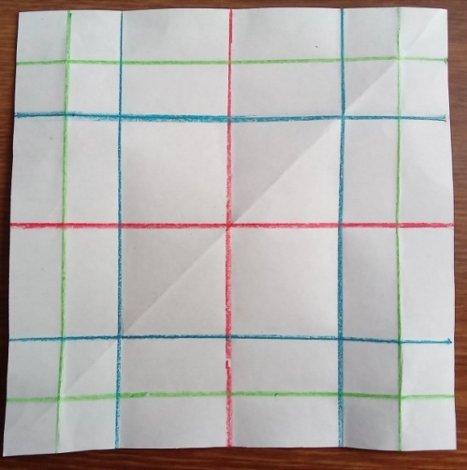.
Треугольник. | - продолжить упражнять в складывании листа в различных направлениях, - дать понятие диагонали с опорой на личный опыт ребенка, - закрепить навык черчения под линейку, -тренировать в счете, - развивать воображение и творческое мышление. | - Из листа формата А5, путем складывания и вырезания изготавливаем квадратную основу, лист для дальнейшей работы. Для этого верхнюю сторону вертикально расположенного листа совмещаем, придерживая один из верхних уголков пальчиком, с одной из боковых сторон. разглаживаем сгиб, прикладываем линейку к нижней границе получившегося сверху треугольника и прочерчиваем линию. Отрезаем ненужную часть листа снизу.  - По получившемуся сгибу при помощи линейки проводим прямую линию красным карандашом. - Такая линия, соединяющая противоположные вершины, называется диагональю, она делит треугольник на равные два. А можно по другому провести диагональ в нашем треугольнике? Попробуйте.  - Складываем квадрат, совмещая вершины, где еще нет линии, разглаживаем, под линейку проводим красным карандашом вторую диагональ.  - Каждую угол загибаем к центру, разглаживаем сгибы, проводим под линейку прямые линии.  - - Если загнуть все четыре угла, какая фигура получится? Сколько треугольников у нас получилось и сколько квадратов? Можем мы из квадратов сделать треугольники? Как? (Нарисовать диагонали). На что похож наш лист теперь ( на ковер) Раскрасьте его так, чтоб соседние треугольники были разного цвета. (Рис. 4)  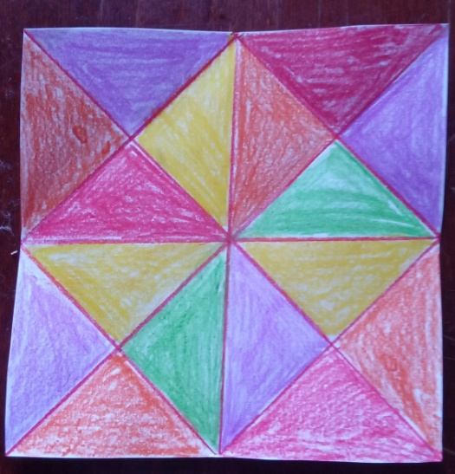

За три года работы с использованием элементов оригами на занятиях с дошкольниками я убедилась, что ребята с удовольствием вовлекаются в процесс конструирования, для них это своеобразная игра и возможность отвлечься. Параллельно я занимаюсь оригами с детьми и на других занятиях, т.к. для создания устойчивого навыка требуются регулярные тренировки. Здесь представлены только некоторые упражнения, но тем, где можно использовать конструирование из бумаги на занятиях ФЭМП гораздо больше. Детям всегда интересно сложить своими руками куб, например, или коробочку – параллелепипед. Математика становится прикладной, знания применяются в жизни, ребенок учится узнавать геометрические формы вокруг, анализирует окружающий мир. А все, что стимулирует интерес ребенка важно для его дальнейшего развития.

Список литературы:

Программа "Формирование элементарных математических представлений у дошкольников". / К.В.Шевелев.- М.:Ювента, 2012 – 64 с.

